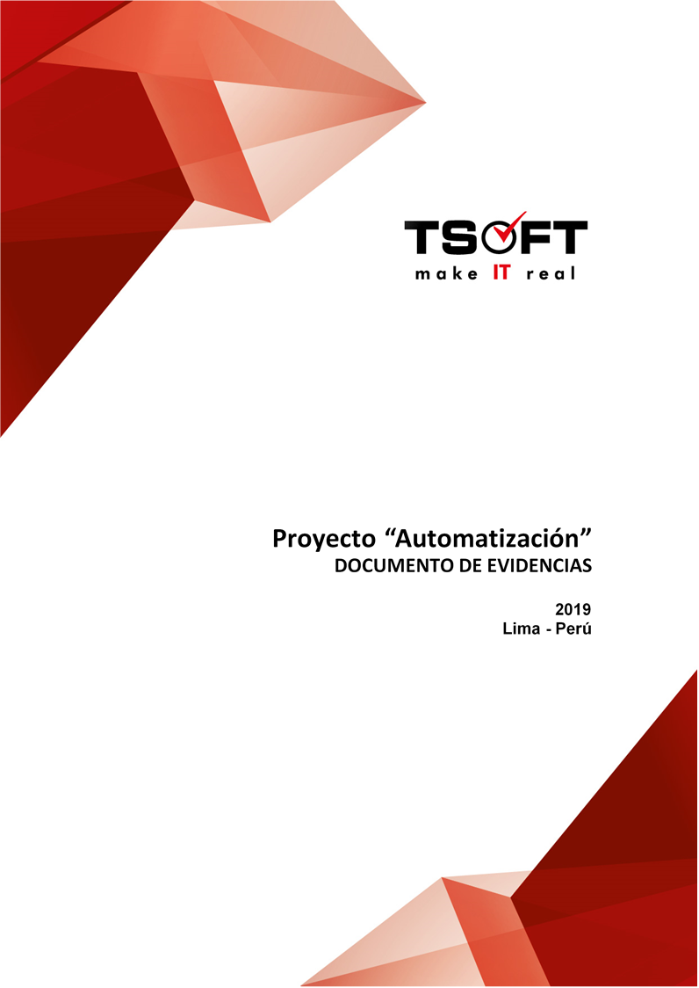  
Fecha : 07/08/2020, Hora : 05:46:46 | Se inició correctamente la página Mi Movistar con el token 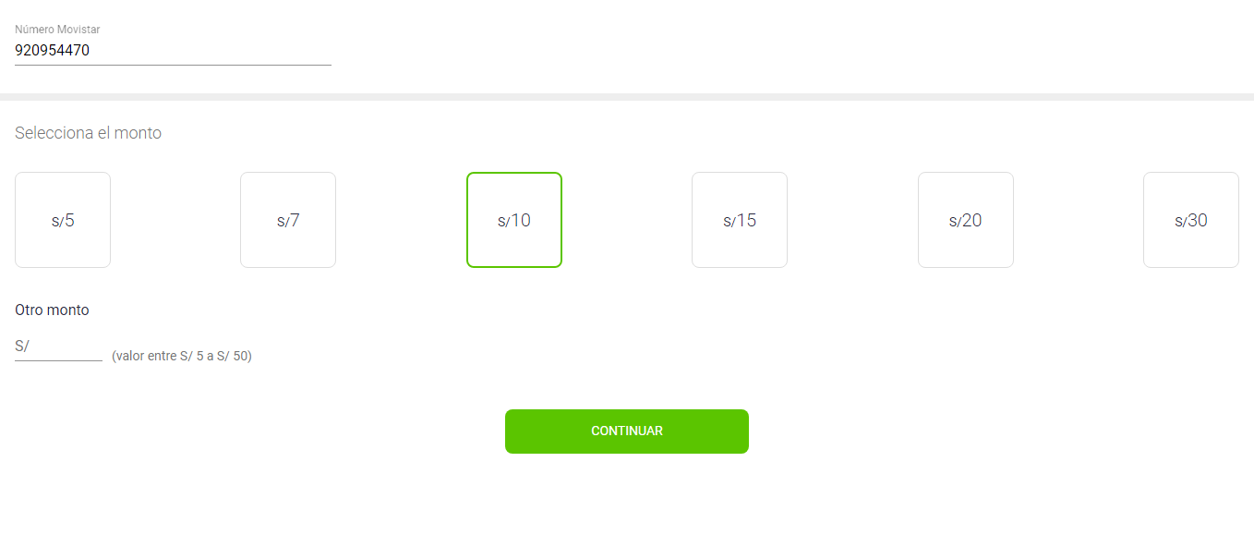  
Fecha : 07/08/2020, Hora : 05:46:48 | Se dió clic en el botón Continuar 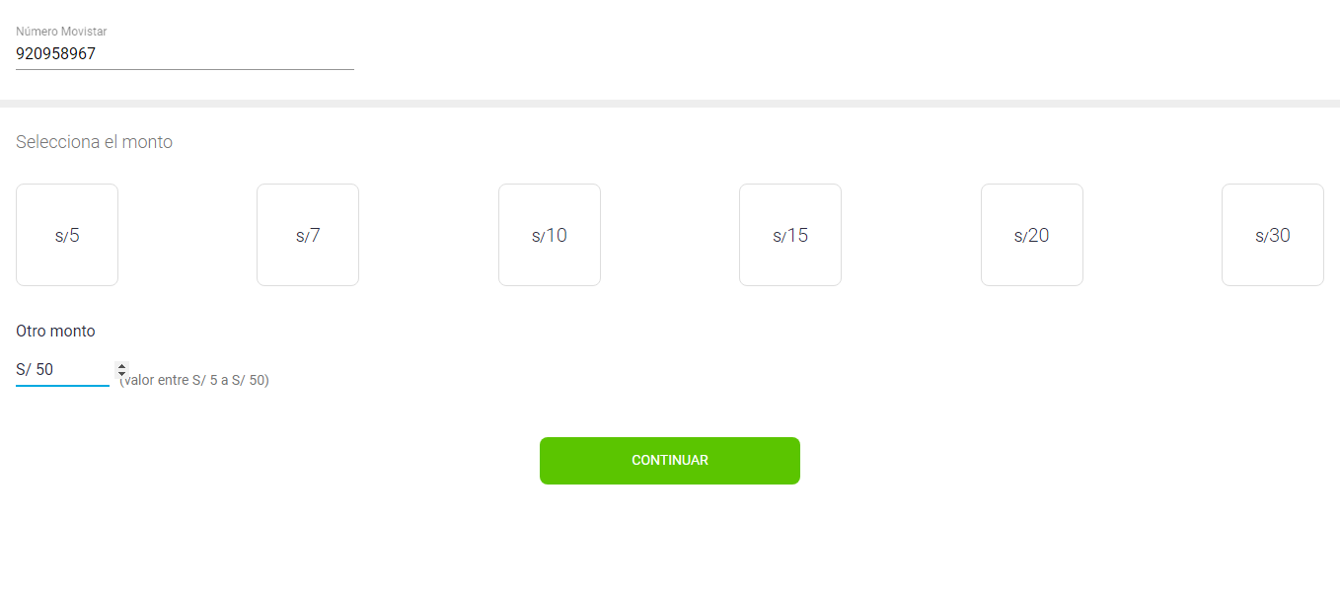  
Fecha : 07/08/2020, Hora : 05:47:01 | Se ingresa el correo: fiorellavargas04@gmail.comSe da clic en continuar 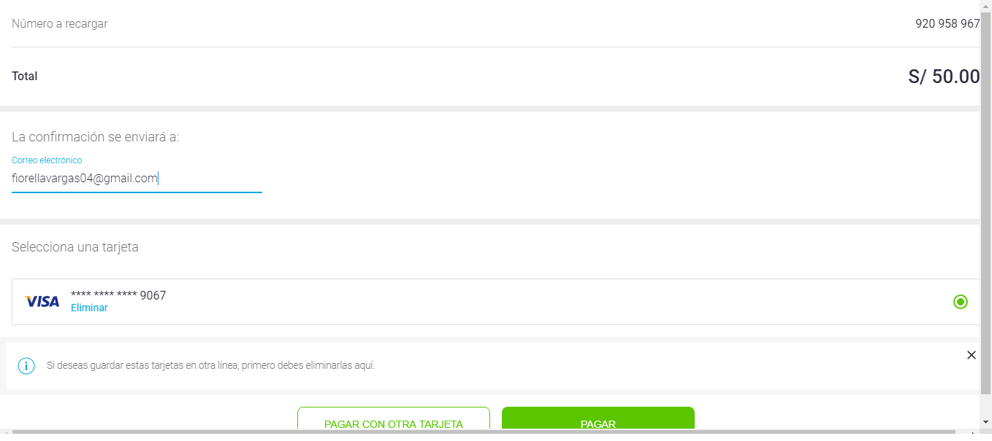  
Fecha : 07/08/2020, Hora : 05:47:18 | Se ingresó la tarjeta de crédito : 4919148107859067 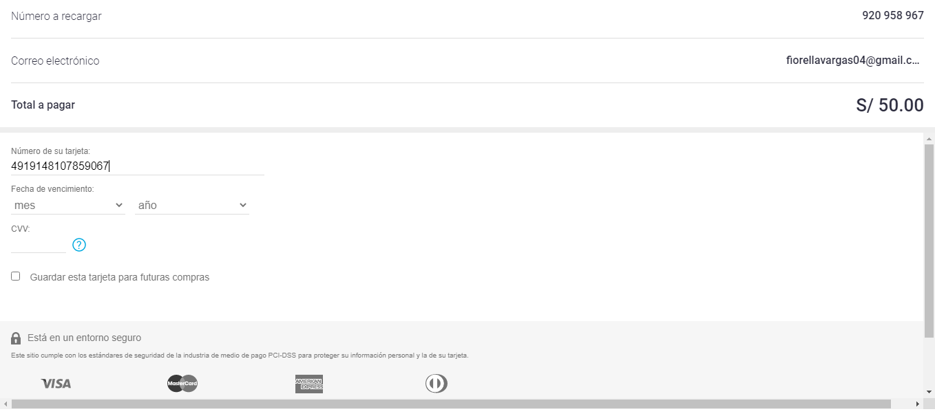  
Fecha : 07/08/2020, Hora : 05:47:20 | Se selecciona la opción guardar tarjeta 